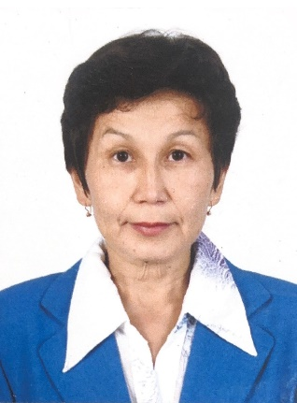

**Атырау қаласы**

**№1 Мағжан Жұмабаев**

**атындағы орта мектептің**

**математика пәні мұғалімі**

**Бисенова Кулара Амандыковна**

***Мұғалім – мәртебелі мамандық***

Эссе

*Алты алаштың баласы бас қосса, төр -мұғалімдікі.*

*Мағжан Жұмабаев*

Мектептің басты тұлғасы, жүрегі – мұғалім. Оқушыларын білім нәрімен сусындатып, жақсы қасиеттерін бойына дарытып, тәлім-тәрбие беруде және адамгершілік рухта бағыт-бағдар беруде ұстаздың еңбегі орасан зор. Сол себепті де мұғалім әрдайым қасиетті тұлға ретінде ерекшеленеді. Мұғалім мамандығы – барлық мамандықтың анасы. Дүниедегі мамандық атаулының төресі – мұғалім, және де басқа да барлық мамандық иесін тәрбелейтін, оқытып үйрететін мейірімді абзал жан.

Мұғалім болу – айтуға оңай болғанымен, нағыз ұстаз болу екінің бірінің қолынан келе бермейді. Өзінің қиындағы мен қызығын қатар алып жүріп, біздерді терең біліммен қаруландырып, үлкен өмірге дайындау тек білікті ұстаздардың қолынан келмек. «Бір әріп үйреткен ұстазға қырық жыл қызмет қыл» деген қазақ сөзі бекер айтылмаған деп ойлаймын. Менің мұғалім болуыма бағыт берген, білімге – математикаға қызығушылығымды ашқан ұстазым – Қалмұратова Майра. Ол жанның сөз саптауы, түр-тұлғасы және білімділігі нағыз ұстаз екенін көрсетті. Біз ұстазымызды үлгі тұтып, барлығымыз оның сабағын асыға күтетін едік. Сыныптағы 29 түлектің 12 – сі мұғалім мамандығын таңдады. Біздің мұғалім мамандығын да таңдауымызға себепкер болған - осы Майра ұстазымыз. Оның бірі - мен, математика-физика пәнінің мұғалімімін.

Ұстаздық жолында жүрген қырық жылымда өз пәнімді сүйіп, оқушыларыма бауыр басып еңбек етудемін. Оқушыларымның жүрегіне жол тауып, олардың қызығушылығын оята білдім. Бұл ұстаз үшін үлкен жауапкершілік. Алдымызға келген шәкірттердің ізденісі мен қол жеткізген жетістіктерін көріп қуанамыз, марқаямыз. Әр шәкірттің жетістікке жетуі мен үшін жанған шам. Ұстаз ұлылыққа тек шәкірттері арқылы жете алады.Мен шәкірттерімнің биіктерге қол жеткізгеніне шексіз қуанамын.

Мұғалім – қазір елімізде қадірлі жандардың бірі. Білім сапасы – мұғалім қызметінің жетістігі. Қазақстанымыздың нағыз ел сүйер азаматтары, ертеңгі ел иесі – алдымыздағы шәкірттеріміз. Әр шәкірттерімнің жетістікке жетуі – ұстаздың еңбегінің жарқырап жанғаны, саналы өмірінің еш зая кетпегендігін көрсетеді. Ел ертеңі үшін еңбек еткен ұстаздардың ұлылығы да осында дер едім. Ы.Алтынсариннің қалауындағы «жақсы мұғалім» үздік педагог болып, «Мұғалім мәртебесін» көтеруге қызмет етейік!